Министерство образования Республики Беларусь
Учреждение образования
«Брестский государственный технический университет»
Кафедра ИИТ

Лабораторная работа №4
По дисциплине «Операционные системы»
За 1 семестр
Тема: «GCC. Процессы»
Вариант 7

Выполнил:
Студент ФЭИС
Группы ИИ-29
Годованный Ю.М.
№ зачётной книжки: (250886)
Проверил:
Давидюк Ю.И.

Брест 2026
Цель работы: Познакомиться с компилятором GCC; изучить порождение, завершение и замену процессов в операционной системе Linux.
Ход работы:
Вариант:
fork - 0 1 1 1 3 3 5 5;
exec - 7;
команда - ps -u [user].
Задание:
Написать программу, которая будет реализовывать следующие функции:
• сразу после запуска получает и сообщает свой ID и ID родительского процесса;
• перед каждым выводом сообщения об ID процесса и родительского процесса эта
информация получается заново;
• порождает процессы, формируя генеалогическое дерево согласно варианту,
сообщая, что "процесс с ID таким-то породил процесс с таким-то ID";
• перед завершением процесса сообщить, что "процесс с таким-то ID и таким-то ID
родителя завершает работу";
• один из процессов должен вместо себя запустить программу, указанную в варианте
задания.
На основании выходной информации программы предыдущего пункта изобразить
генеалогическое дерево процессов (с указанием идентификаторов процессов). Объяснить
каждое выведенное сообщение и их порядок в предыдущем пункте.

Код программы:
#include <stdio.h>
#include <stdlib.h>
#include <unistd.h>
#include <sys/types.h>
#include <sys/wait.h>
#include <pwd.h>

#define N 7
#define EXEC_NUM 7

static const int parent[N + 1] = {-1, 0, 0, 0, 2, 2, 4, 4};

static void say_start(int num)
{
printf("Процесс №%d: ID = %d, ID родителя = %d\n",
num, getpid(), getppid());
fflush(stdout);
}

static void finish(int num)
{
if (num == EXEC_NUM) {
struct passwd *pw = getpwuid(getuid());
const char *user = pw ? pw->pw_name : "root";

printf("Процесс с ID %d и ID родителя %d "
"завершает работу (запускает ps -u %s)\n",
getpid(), getppid(), user);
fflush(stdout);

execlp("ps", "ps", "-u", user, (char *)NULL);
perror("execlp");
exit(1);
}
printf("Процесс с ID %d и ID родителя %d "
"завершает работу\n", getpid(), getppid());
fflush(stdout);
exit(0);
}

static void run(int num)
{
int i;
pid_t pid;

say_start(num);

for (i = num + 1; i <= N; i++) {
if (parent[i] != num)
continue;

fflush(stdout);
pid = fork();

if (pid == -1) {
perror("fork");
exit(1);
} else if (pid == 0) {

usleep(100000);
run(i);
} else {
printf("Процесс с ID %d породил процесс с ID %d "
"(процесс №%d)\n", getpid(), pid, i);
fflush(stdout);

waitpid(pid, NULL, 0);
}
}

finish(num);
}

int main(void)
{
run(0);
return 0;
}

3. Результат:
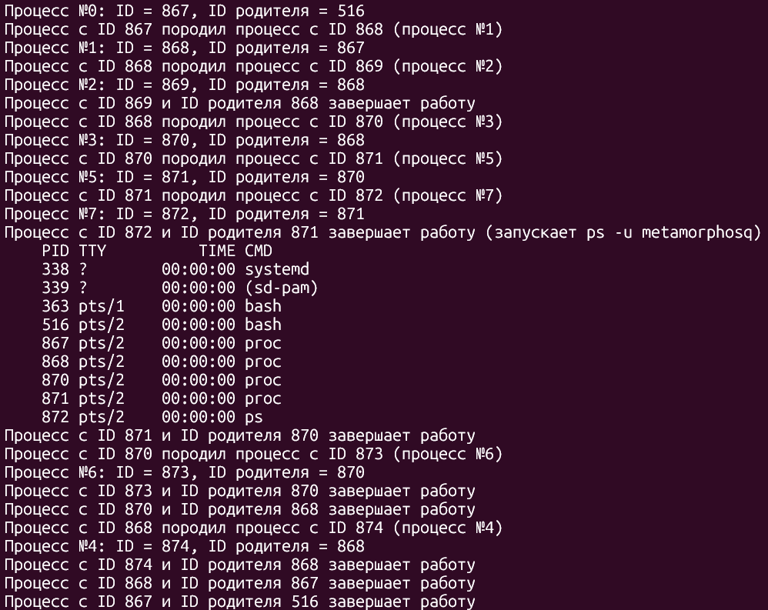
Генеалогическое дерево процессов:
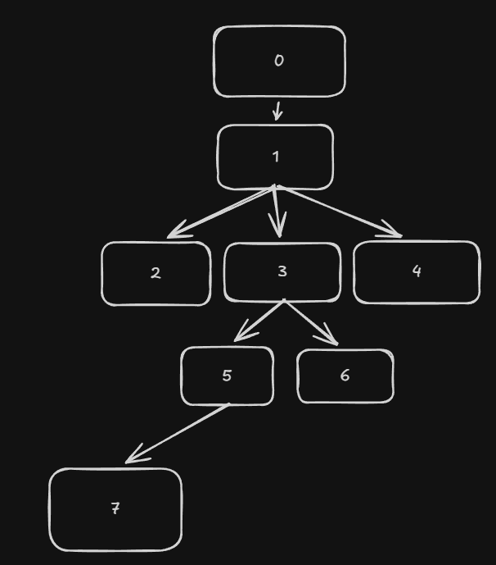
Exec: Заменяет контекст процесса текущего процесса командой ps -u, которая выводит список процессов конкретного пользователя (или пользователей) с подробной информацией о них, оставляя PID таким же.
Вывод: Познакомились с компилятором GCC и с системными вызовами управления процессами в Linux.

